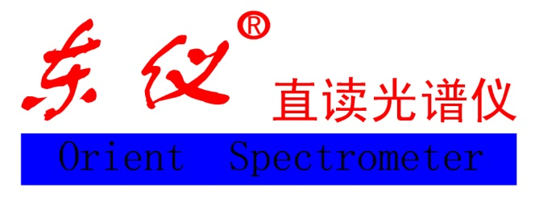
光 谱 仪 资 料
Spectrometer Informations

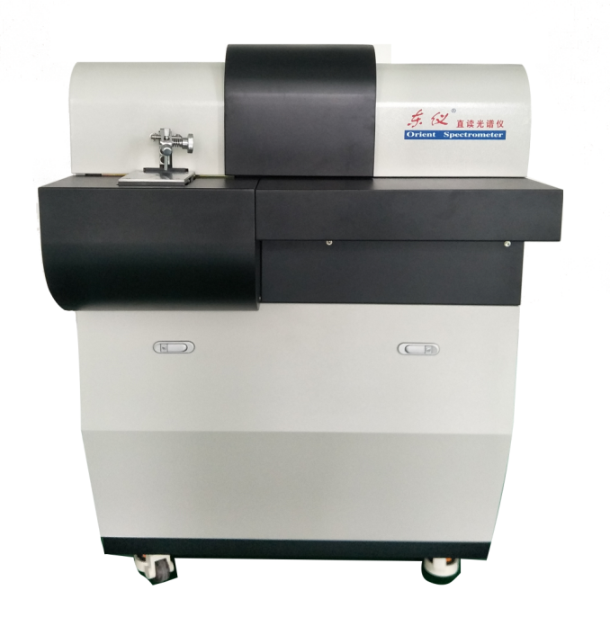
山东东仪光电仪器有限公司
Shandong Dongyi Photoelectric Instrument Co., Ltd
烟台东方分析仪器有限公司
Yantai Dongfang Analytical Instrument Co., Ltd
区域负责人：
联系方式：
日 期：
公司简介
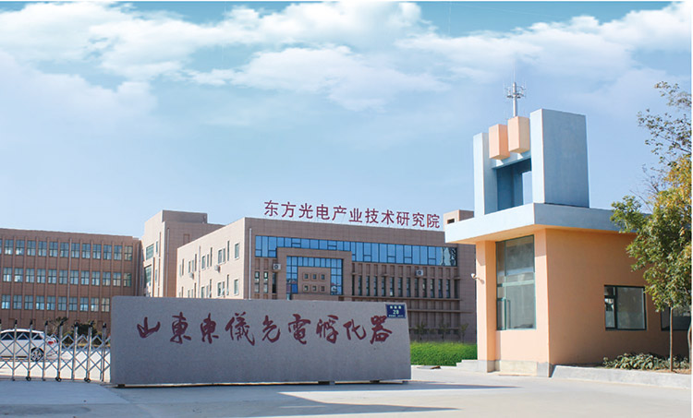
【公司概述】
山东东仪光电仪器有限公司位于高新技术开发区，是一家专门从事光谱仪及核心部件研发和生产的国家高新技术企业，前身烟台东方分析仪器有限公司成立于2000年。山东东仪光电仪器有限公司自成立以来，一直致力于直读光谱仪、配套设施的技术研究，先后开发了DF-100、DF170、DF-200、DF-300、DF-410、DF-410、DF-500、DF-600、DF-660、DF-700、DF-800系列直读光谱仪；DF-1000A、 1000E、1000S，DF-1000F、DF1600、DF-2000型X射线荧光光谱仪；DF3000粮食检测仪、DF4000土壤检测仪、DF6000测硫仪；ICP-OES和LIBS光谱仪等四系列20多种型号产品，并实现系列化生产，年生产能力1000台以上，跃居为光谱仪行业的领军企业。公司产品采用了30余项自主研发的专利技术，系列产品中多项技术填补国内外空白。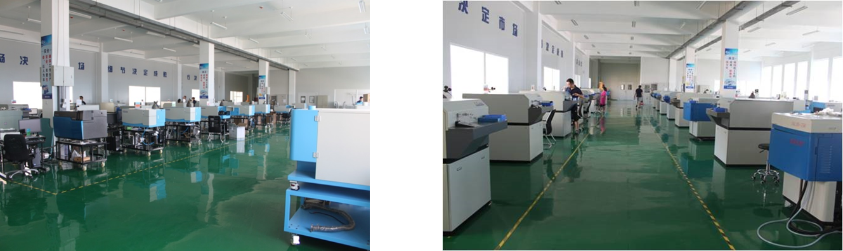
公司现拥有170余名员工，80%以上员工本科及以上学历，硕、博士学位人员占员工总数10%以上。公司拥有省级光谱仪及核心部件研发工程技术中心，牵头创办产业创新战略联盟，拥有一支包含长江学者、国家千人计划人才、省泰山学者等专家、教授、高级工程技术人员为带头人的科研队伍。相继开发了离子刻蚀光栅、光电倍增管；X射线管生产线2018年10月正式投入生产。2017年公司与成都电子科大烟台市政府三方联合成立了：电子科大-东仪光电产业技术研究院；先后与多所高校展开合作成立了：清华大学博士实习基地、中国海洋大学研究生实习基地、烟台-电子科大成果转移转化中心、山东省光谱仪及核心部件产业创新联盟（包括清华大学、中国科大、中科院等23家单位）、鲁东大学烟台东仪研究生培养及就业实习基地。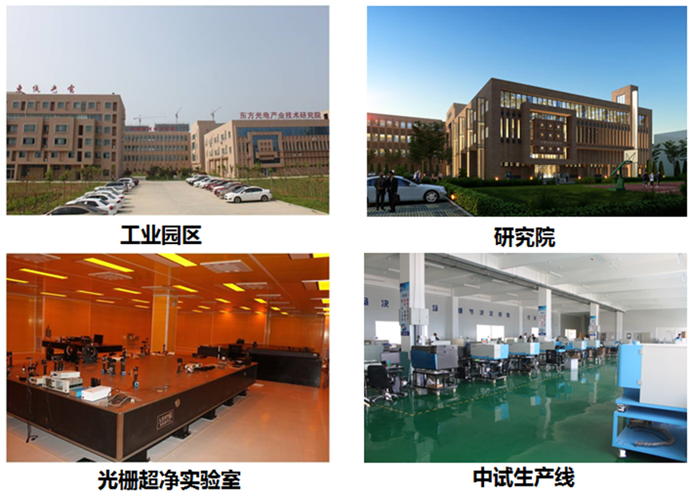
为了推进光谱分析仪器事业发展，公司制定长远发展规划，2012年在国家高新区注册“山东东仪光电仪器有限公司”，购置土地45.8亩，建设了光电产业园区和共用科研创新平台，进军21世纪最大的产业-光电产业。项目总投资2亿元，总建筑面积为57700m2，该建筑群包括“光栅刻划实验室”、“实验中心”、“光电部件研发平台”、“光谱仪研发工程中心”，以及7条仪器、光电部件以及锂离子电池材料生产线，目前一期工程27410m2已经竣工。进驻园区优质企业年已达到十家。
未来十年将打造集光电材料、光电部件、半导体芯片、真空部件和测量装置、仪器仪表、医疗设备、环保检测设备、软件开发等高科技产业集群。
【应用领域】
直读光谱仪主要应用于冶金、机械、科研、商检、汽车、化工、造船、电力、航空航天、核电等行业，能对各种金属材料进行准确的化学成分定量分析。是金属材料质量成本控制、新材料研究开发不可缺少的关键设备。
X荧光光谱仪适用于金属、水泥、矿石、炉渣、耐火材料、镀层检测、钛白粉、考古研究、金银等行业中的元素无损检验分析，元素分析范围F-U。
手持式荧光光谱仪适用于金属合金分析、废旧金属回收、合金材料鉴别（PMI）、生产制造控制、ROHS筛选、地质勘探、采矿等领域。
【销售网络】
良好的信誉，先进的技术，稳定的质量，为东仪系列光谱仪的发展开辟了广阔的市场。公司产品已遍布全国26个省份，销售服务网络已经覆盖全国，分别在湖北、西安、济南、河北、广州、江苏、新疆、重庆、沈阳等地以及韩国设立了17个销售服务中心，许多知名企业及科研院所、大专院校均已采购我公司产品。目前产品已经出口到韩国、俄罗斯、哈萨克斯坦、巴基斯坦、越南、埃塞俄比亚、缅甸、孟加拉、沙特阿拉伯、阿尔及利亚、印度尼西亚、菲律宾等三十余个国家，东仪系列光谱仪正逐步走向国际市场。

【发展历程，取得成果】

公司于2003年5月13日取得计量器具样机试验合格证书；2004年4月获得制造计量器具许可证；2006年9月通过ISO9001：2000版质量管理体系认证；2009年10月公司通过ISO9001：2008版质量管理体系认证；2009年11月公司取得DF-200型式批准证书；2010年公司与清华大学合作投建离子刻蚀光栅产线；2011年DF-200多基体直读光谱仪被山东省经信委列为“山东省高端技术装备新产品推广目录（第一批）；2012年DF-200直读光谱仪被山东省人民政府评为山东省科技进步二等奖；2013年注册成立烟台东瑞软件公司，“组合式SA-LIBS光谱分析系统” 获科技部国际合作专项；2014年“X射线DF-1000H荧光光谱仪” 获得国家科技型中小企业技术创新项目；获批“山东省光谱仪示范工程技术研究中心”；2015年成立“烟台东仪光电孵化器有限公司”；4月新厂区区落成，投资6000多万，历时二年的27300平米工程竣工；2016年成立“东仪光电产业技术研究院有限公司”；2017年6月获科技部重大仪器专项SDD探测器开发分课题的研发；12月获批“泰山产业领军人才” 及“国家万人计划科技创业人才” 称号；验收科技部项目2项，山东省重大项目一项，取得辐射豁免及辐射认证；2017年公司与成都电子科大烟台市政府三方联合成立了：电子科大-东仪光电产业技术研究院；2018年立项EMCCD科技部重大专项 、SDD科技部重大项目 ；2019年立项山东省市厅CT扫描部件点阵SDD 重大专项。

创始人：赵珍阳
▶赵珍阳，博士、正高级工程师。烟台市人大代表，中国仪器仪表协会分析仪器分会委员，民建高新区总支主委。
▶科技部创新创业人才, 国家“万人计划”科技创业领军人才，山东省泰山产业科技创业类领军人才；长白山域外特聘领军人才、市优秀科技创新团队领衔专家。
▶获得省科技进步二等奖一项，市科技进步三等奖2项、市创新驱动成果奖1项、省机械工业协会一等奖1项，授权发明专利8个，发表论文18篇。

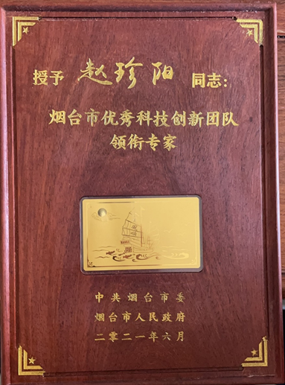

【研发平台】

联合烟台市政府、电子科技大学成立了“电子科大-东仪光电产业技术研究院" 联合烟台核电研发中心及西北工大成立了”辐射探测与加固技术研究院"科技厅认定的“光谱仪及核心部件研发工程技术中心”省经信委认定的“- 企业一技术中心”与电子科技大学、清华大学、中科院、中国科技大学、山东大学等合作关系,牵头创办”高端光谱仪及核心部件产业技术创新战略联盟”
【实验室】

与电子科大合作光电实验室、光学实验室、第三方检测实验室

【领导关怀】
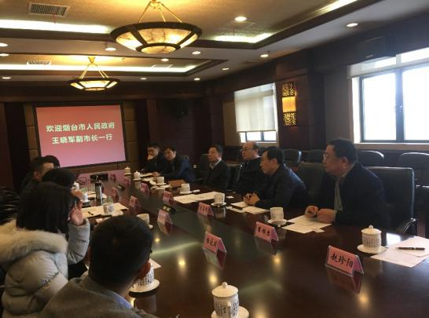
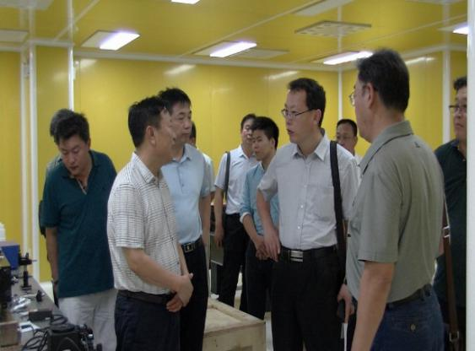

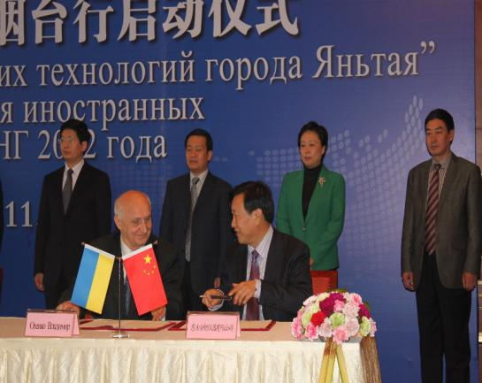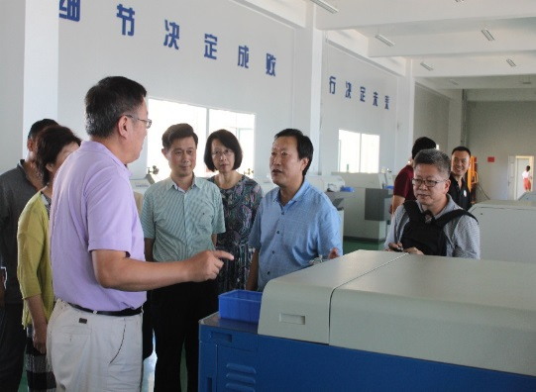

DF系列直读光谱仪性能优点
DF系列直读光谱仪产品，历经若干年的改进和发展，借鉴了多国仪器的先进功能，经过本行业专家、学者的精心打造，突出仪器使用的稳定、方便、快速的特点，以其卓越的性能，全新的设计，先进的技术跻身到世界光谱仪生产的先进水平。
1、DF系列光谱仪的核心部件全部进口，且为世界知名专业厂家产品。如：光栅采用法国JY优质产品，信号接收元件采用日本滨松光电倍增管；仪器可靠性得到了充分保证。
2、采用参数可调的变频固态数字光源。数字光源主要包括控制单元、点火单元和能量单元。控制单元主要采用单片机对输出电流进行分析和控制，通过设置输出电流波形的形状等来调整激发参数。点火单元主要通过高压放电引燃主能量。能量单元主要通过IGBT控制输出PWM电流波形。实现了针对不同材料对放电自动控制和单脉冲信号采集等功能。
3、仪器采用的整体出射狭缝为国内首创，世界先进。整体狭缝的特点是仪器调试方便、快捷，便于增加通道（用户可仅考虑目前应用的元素，以后需要的通道可随时加上），节约成本。
4、自动高压系统为世界先进水平。该系统可通过计算机控制给每个通道提供8档高压，这样同一通道可以在不同分析程序中得到应用，大大提高了通道的利用率和谱线最佳线性范围在分析不同材料中的采用，减少了通道的采用数量，降低了成本。
5、自动描迹为世界领先水平,同类仪器国内空白。自动描迹可大大缩短校准仪器所用的时间，使仪器校准变得简单、方便，非专业人员既可进行描迹操作。而手动描迹速度慢，效率低。
6、仪器设有内部恒温系统。大大减小环境温度变化对光学系统造成的漂移。
7、能够对几十种元素进行准确分析（包括N元素）；
8、防返油真空技术：采用两级阀门控制。一级通过真空规管控制，一级与真空泵联动，抽真空时间只占仪器工作时间的5%。既降低仪器噪声，又提高了仪器的使用寿命。
9、各系统独立供电，单元化设计，维修方便快捷。单元化的设计可达到非专业人员的快速维修，为互联网摇诊仪器故障做好了充分准备。
10、分析速度快捷，10-30S内完成所有化学成分的分析。针对不同的分析材料，通过制作预燃曲线来确定最佳分析时间，使仪器用最短的时间达到最优的分析效果。
11、预制工作曲线。我公司采用国际或国内多套标样免费为客户进行绘制，从而保证工作曲线的稳定性及准确度。

工作原理简图：
标准曲线示意图
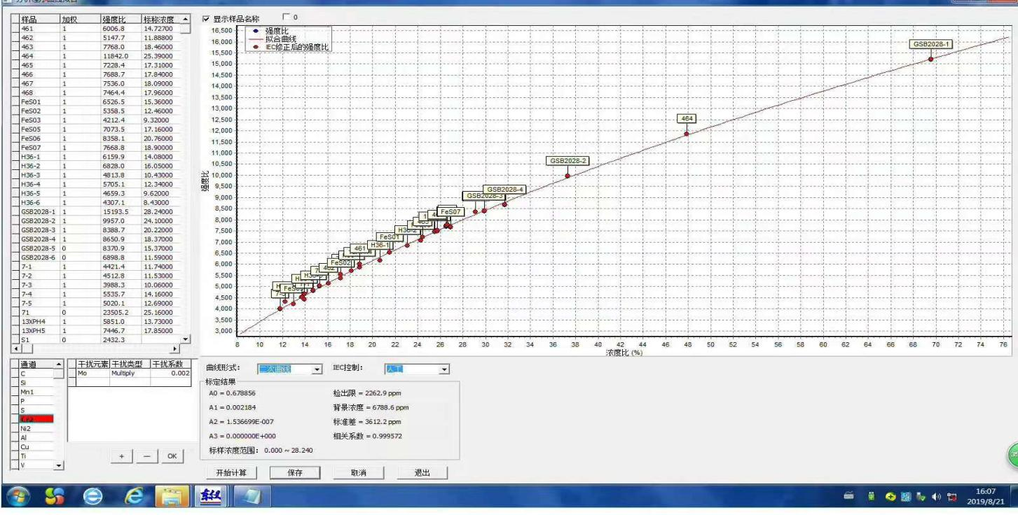

20年光谱仪专业研发，积累大量成套标准样品及非标准样品，保证设备的准确度，避免单套或三五块样品制作曲线造成的曲线分析范围窄、准确度低。

Part 1 报价表
1、产品名称、商标、型号、厂家、单位、数量、金额、供货时间、保修期限
产品名称 | 牌号商标 | 规格型号 | 数量 | 单位 | 价格（元） | 生产厂家
光谱仪 | 东仪 | DF-170 | 1 | 台 |  | 山东东仪光电仪器有限公司
总 价 | 元人民币（此报价含13%增值税，报价有效期30天）
注： 总价（仅限国内）包含标配供货范围中的物品、运输费、安装调试费及培训费。
2、交货期：收到定金后2-3个周。
3、付款方式：合同签订后预付30%，发货前再付70%。
4、保修期12个月，终身维修。

Part 2 技 术 附 件
一．标配供货范围
序号 | 供货范围 | 规格型号 | 数量 | 生产厂家及配套单位
1 | 光谱仪 | DF-170 | 1台 | 山东东仪光电仪器有限公司
2 | 标准化样品 | 根据分析程序来定 | 1套
3 | 打印机 |  | 1台 | 惠普集团
4 | 品牌计算机 | Lenovo | 1台 | 联想集团
5 | 计算机桌 | JS-710 | 1张 | 烟台九龙办公设备有限公司
6 | 计算机显示器 | 19吋 | 1个 | 联想集团
7 | 供氩气铜管 | Φ6*2m | 1只 | 山东东仪光电仪器有限公司
8 | 分析软件、校正软件、数据管理软件 | 光盘 | 1套 | 山东东仪光电仪器有限公司
9 | 使用维护说明书 | 中 文 | 1套 | 山东东仪光电仪器有限公司
10 | 真空设备 | VRD-8 | 1台 | 浙江飞越机电设备有限公司
外部采购清单
1
2
易损易耗件
1 | 电极 | Φ5*50 | 2支 | 山东东仪光电仪器有限公司
2 | 电极刷 | 110*6 | 2支 | 山东东仪光电仪器有限公司
3 | 极距规 | 3.4mm 表处5B | 1把 | 山东东仪光电仪器有限公司
4 | 内六角扳手 | 3-6 | 1套 | 烟台绿林工具有限公司
5 | 内六角扳手 | M3 | 1把 | 烟台绿林工具有限公司
6 | 顶丝 | M6*6 | 2个 | 山东东仪光电仪器有限公司
7 | 台板螺丝 | M4*10 | 4个 | 山东东仪光电仪器有限公司
8 | 保险 | 3A、4 A、10A | 各4个 | 山东东仪光电仪器有限公司
9 | 电极柱密封圈 | Φ14*1.8 | 4个 | 山东东仪光电仪器有限公司
10 | 氩气连接件 | ———— | 2套 | 山东东仪光电仪器有限公司
11 | 石英玻璃片 | ———— | 1片 | 山东东仪光电仪器有限公司
12 | O型圈 | 火花台M8*10不锈钢螺丝 | 4个 | 山东东仪光电仪器有限公司
13 | 氧气表 |  | 1块 | 标准件
14 | 小型吸尘器 |  | 1台 | 标准件
15 | 插排 |  | 1个 | 标准件
16 | 洗耳球 |  | 1个 | 标准件
17 | 镜头纸 |  | 1本 | 标准件
18 | 毛刷 |  | 2把 | 标准件
Part 3 通道选择表及用户要求材料范围
铁基体通道选择表及用户要求材料范围

通道名 | 所选  通道  √ | 要求分析材料及其分析范围(参考程序)
 |  | 不锈钢 | 中低合金钢（碳钢）
C | √ | 0.01-0.5 | 0.004-1.3
Si1 | √ | 0.06-2.3 | 0.001-1.8
Mn1 | √ | 0.06-3 | 0.002-2.0
P | √ | 0.004-0.06 | 0.001-0.08
S | √ | 0.001-0.08 | 0.001-0.06
Cr1 | √ |  | 0.002-4
Cr2 | √ | 11-30
Ni1 | √ |  | 0.002-4
Ni2 | √ | 4.5-25
Mo1 | √ | 0.06-4 | 0.002-1.5
V1 | √ | 0.02-0.8 | 0.001-1.0
Ti | √ | 0.04-1 | 0.001-1.0
Cu | √ | 0.06-6 | 0.01-1.2
Al | √ | 0.003-2 | 0.01-1.5
Co1 | √ | 0.006-0.4 | 0.001-0.5
Nb | √ | 0.01-4 | 0.01-0.4
W1 | √ | 0.001-1 | 0.001-0.5
Sn | √ | 0.0003-0.1 | 0.001-0.3
Fe | √

以上通道表供用户选择，用户可根据实际需求选择通道和程序，若有特殊材质或个别元素的含量有特殊要求，可提供标样由厂家制作工作曲线。

Part 4 光谱仪技术配置

- 光学系统
- 1个光学系统
- 通道(可根据用户要求增减)
- 巴邢—龙格架法，温度稳定结构
- 光栅焦距750mm
- 全息凹面光栅，刻线为2400线/mm
- 波长范围140-750nm
- 色散率 一级光谱0.055nm/mm
- 光路氩气冲洗系统
- 火花台
- 最小氩气用量的冲氩式激发室
- 易于更换的火花台盖板
- 快速更换试样的火花架
- D门安全措施保护
- 开放式压样系统，可以放置大试样
- 自吸式多道冲洗方式，冷机启动只需20分钟，热机启动时间5分钟

- 光谱分析系统控制和数据处理系统
- 64位模/数转换器
- 光盘驱动器
- 19英寸液晶显示器
- 500G以上硬盘驱动
- 打印机
4．内部恒温系统
- 仪器内部温度恒定在30±0.2℃
- 分析软件
- 强度，强度比，再校准强度比，校正强度比，校正通道浓度值，实际浓度值。类型再校准浓度值输出。
- 根据用户要求，可自动或人工计算多次分析结果的平均值及统计数据的计算（RSD，CV）
- 根据含量范围自动选择谱线/分析速度快捷，10-30s内完成所有化学成分的分析
- 干扰元素的加合及多重校正
- 基体校正
- 工作曲线的多项式及多边形拟合
- 类型再校准
- 自动标记超过工作曲线范围的分析结果
- 可自动或人工控制向外部计算机，附加打印机和显示器传送数据
- 硬件自诊断功能\软件功能齐全、数据显示灵活，可设置碳当量等各种伪元素显示，并具有多种可选的报告打印格式；
- 可根据客户要求多种接口兼容ERP等在线传输系统
- 可实现不同语言的输出
6．校准软件
- 自动或手动选择多项式拟合工作曲线
- 光谱干扰的计算和干扰元素的计算
- 标准样品的分组鉴别
- 标准样品目录
- 常规操作功能键
- 易于操作的“下拉式”菜单
- DF数据管理软件
7.尺寸规格
长1420mm，宽880mm，高1320mm；
8.重量
- 净重约400kg，毛重470Kg
9.电源要求
- AC220V±10% 50Hz
- 分析时最大功率1500VA，备用状态300VA --10A慢熔保险丝

10.安装要求

- 电源：AC220±10%,50Hz,最大功率2KVA,需配备3KVA的稳压电源；
- 气体：氩气，纯度99.999%以上，压力大于0.3Mpa以上；
- 地线：必须埋设单独接地线，接地电阻小于4欧姆；
- 使用空间:12平方米以上空间；防尘，最好远离强电场及强磁场的场所；
- 环境条件：温度，10-30℃；相对湿度在80%以下。

Part 5 售后服务
（一）、维修及保修
公司设有专门的进行维修及保修的售后服务部；维修专线电话24开机，维修工程师为训练有素的专业人员；接到用户故障通知后1小时内做出响应，需要到达用户现场，烟台市辖范围内6小时内到达，山东省范围内24小时到达，全国范围内48小时到达.
（二）、培训
1、本公司设有专门为用户培训的实验室，设备齐全，功能完善，；并编有专门的内部培训教材。
2、仪器安装前公司免费提供2--3名操作人员到公司进行为期一周的培训。
3、公司在安装调试时负责对用户人员进行操作、校准、维护、常见故障处理等常识性培训，达到用户人员能独立使用仪器。

Part 6 企业资质

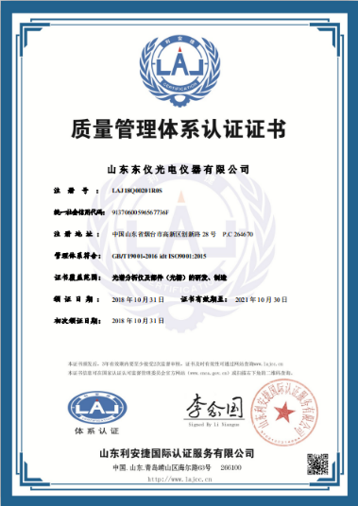
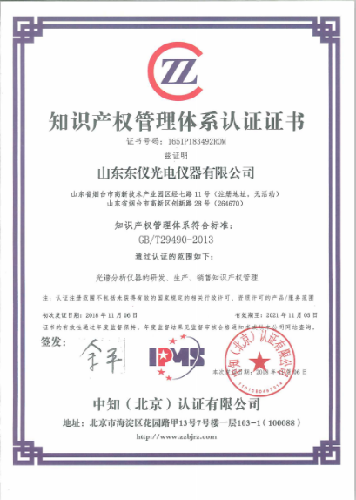
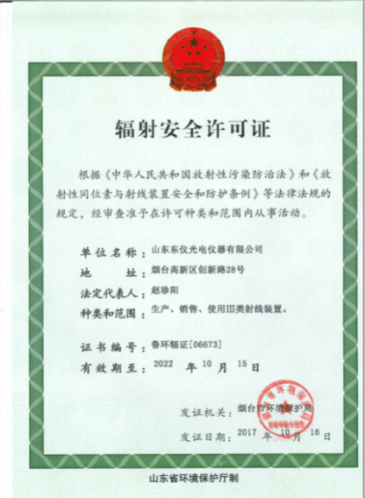
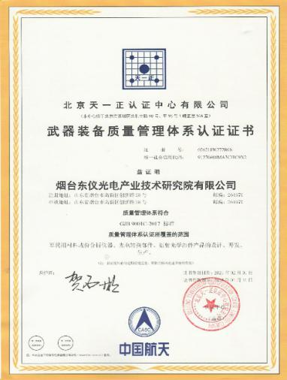

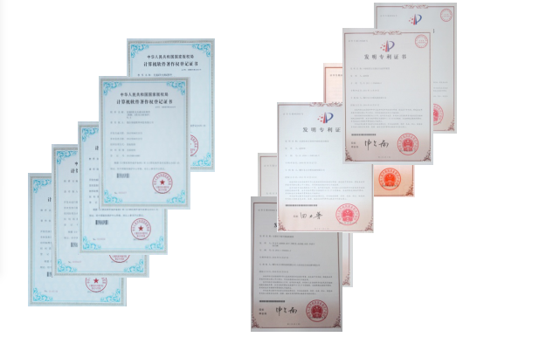
Part 7企业荣誉

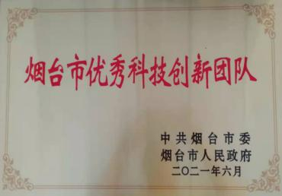
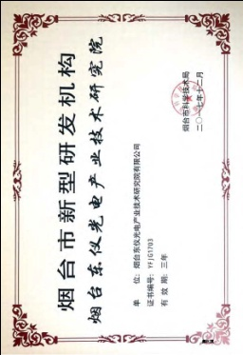
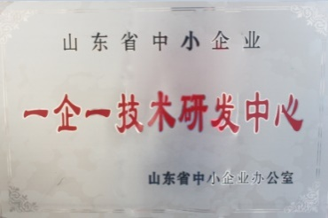

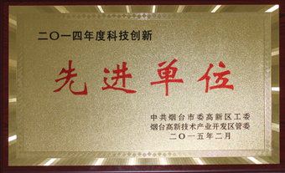
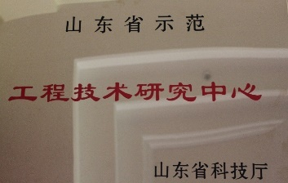
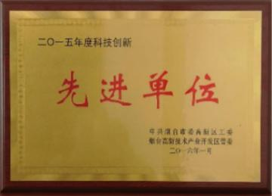

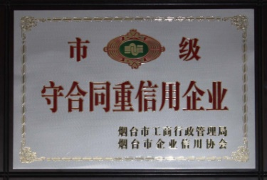
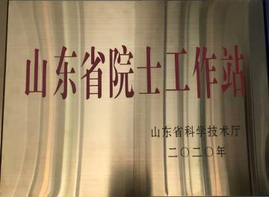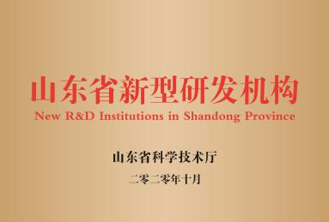
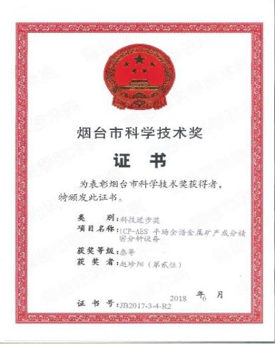
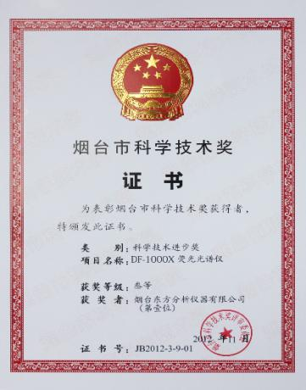
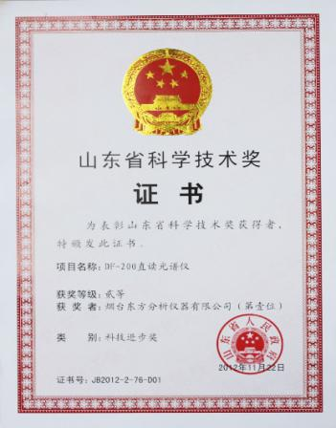

Part 8 产品专利（自主研发）
序号 | 专利名称 | 专利类型 | 专利号
 | 光谱仪真空系统中的防震动装置 | 发明专利 | 200910085146.X
 | 光谱仪自动送样装置 | 发明专利 | 201110369095.0
 | 光谱仪混合罗兰圆装置 | 发明专利 | 201110371957.3
 | 多通道等离子体光源 | 发明专利 | 201210413476.9
 | 具有CCD光谱信号采集系统的混合光谱仪 | 发明专利 | 201210499538.2
 | 光谱仪平场全谱接收装置 | 发明专利 | 201410040491.2
 | 光谱仪氩气激发系统 | 发明专利 | 201410068117.3
 | 超薄零件清洗装置及工艺 | 发明专利 | 201610066745.7
 | 测定普朗克常量的真空光电管 | 发明专利 | 201610793420.9
 | 光电倍增管阴极制造中的限制抽速方法及装置 | 发明专利 | 201610792289.4
 | 一种用于微波等离子体炬发射光谱的固体进样分析系统 | 发明专利 | 201710535341.2
 | 一种高效的CCD全谱光谱采集结构 | 发明专利 | 201710595728.7
 | 一体式火花激发室腔体结构 | 发明专利 | 201710688324.2
 | 一种用于电感耦合等离子体发射光谱仪的分光色散装置 | 发明专利 | 201910862705.7
 | 一种航标灯灯质智能化检测方法及其他装置 | 发明专利 | 202010049451.X
 | 一种用于准确定位激光诱导击穿光谱聚焦位置的装置 | 发明专利 | 201810819042.6
 | 一种基于振镜扫描分析的激光诱导击穿光谱仪及其光谱检测方法 | 发明专利 | 202111366793.5
 | 一种集成式半导体制冷散热封装结构的设计方法 | 发明专利 | 202111510805.7
 | 一种自支撑悬浮碳膜制备方法 | 发明专利 | 202110237510.0
 | 光谱仪中防止光线受干扰装置 | 实用新型 | 200920108239.5
 | 一种防止受火花台电磁干扰的直读光谱仪 | 实用新型 | 200920167354.X
 | 直读光谱仪的辅助检测支架 | 实用新型 | 200920167988.5
 | 直读光谱仪的透镜安装结构 | 实用新型 | 200920167989.X
 | 一种测量装置 | 实用新型 | 200920110779.7
 | 调整光谱仪中折射片的装置 | 实用新型 | 200920316483.0
 | 防油汽吸附透镜组 | 实用新型 | 201820535612.4
 | 直读光谱仪 | 外观设计 | 200930209283.0

Part 9 部分知名客户业绩表（节选）
国内知名客户节选 | 基体
中国钢铁研究总院（2台） | Fe
钢研院安泰科技股份有限公司涿州新材料分公司 | Fe
随州亿丰泵业有限公司 | Fe
钢研院新冶高科技集团有限公司 | Fe
中国原子能科学研究院 | Fe
中集来福士海洋工程有限公司 | Fe/Cu
中车集团济南车辆有限公司 | Fe
中车四方车辆有限公司-出口孟加拉国 | Fe
中国南车集团石家庄车辆厂 | Al
中国南车集团二七车辆厂 | Fe
中国能源建设集团广东火电工程总公司阳江核岛项目部 | Fe
中国船舶重工集团公司第十二研究所 | Fe
中国铝业股份有限公司山东分公司 | Fe
中材科技（南通）有限公司 | Fe
中建材国际装备有限公司-出口孟加拉国 | Fe/Zn/Pb
中国能源建设集团鞍山铁塔制造总厂 | Fe
中色十二冶建设有限公司
中石油大庆油田第一采油厂 | Fe
中石油胜利油田瑞特机械制造有限公司 | Fe
中石油胜利油田龙玺石油工程服务有限责任公司 | Fe
山东省计量科学研究院 | Fe/Cu/AL
山东省机械设计研究院行业部 | Fe/Cu/AL
山东冶金设计院 | Fe
东光亿通机械有限公司 | Fe
天津远山乐其国际贸易有限公司 | Fe/Al
香河旭明源汽车配件有限公司 | Fe
新乡市万博铜业有限公司 | Cu
郑州机械研究所 | Fe
黄骅湛丰不锈钢制品有限公司 | Fe
石家庄科瑞安液压科技有限公司 | Fe
石家庄盛祥融伟科技有限公司 | Fe
泊头市河铸重工机械有限公司 | Fe
唐山天物众强高科精密管业有限公司 | Fe
淅川县华扬精密科技有限公司 | Fe
北京众诚力达机械有限公司 | Fe/Cu/Al
沃尔芙阀门（固安）有限公司 | Fe
唐山市同创科技有限公司（2台） | Fe
洛阳九久耐磨材料制造有限公司 | Fe
天津立林钻头有限公司 | Fe
泊头市坤腾金属制品有限公司 | Fe
石家庄太行伟业水泵有限公司 | Fe
望都县志刚铸造有限公司 | Fe
浙江朝鸿机械有限公司 | Fe/Al/Cu/Zn
昌黎县华顺精密机件制造有限公司 | Fe
辽阳永安机械设备物资有限公司 | Fe
北京疏水阀门厂 | Fe
七台河市鑫盛机械制造有限公司 | Fe
瑞安市金朝模具材料有限公司 | Fe
瑞安市建鑫机械制造有限公司 | Fe
阳泉市鑫天通铸造有限公司 | Fe
莱阳市中荆丰源机械厂 | Fe
瑞安市篁社镇精密铸造厂 | Fe
福建兴伟阀门制造有限公司 | Fe
浙江科力锻造有限公司 | Fe
金华市航瑞机床装备有限公司 | Fe/Al/Cu
江西省江瑞特钢有限公司 | Fe
宁德市台鑫铸造有限公司 | Fe
山东新达重工机械有限公司 | Fe
乐山市泰钢鑫科机械制造有限公司 | Fe
东营市昌瑞精铸有限责任公司 | Fe
迁安市盛鑫实型铸件厂 | Fe
丽水市神飞利益保安用品有限公司 | Fe/Al/Zn
葫芦岛泵业制造有限公司 | Fe
芜湖金宇紧固件 | Fe
北京微纳宝德科技发展有限公司 | Fe
河北长安汽车有限公司 | Fe
福建双正阀门制造有限公司 | Fe
温州图强电气科技有限公司 | Fe/Al/Cu
瑞安市瑞丰阀门有限公司 | Fe
宽城利宝金属制品厂 | Fe
保定双启精密铸件制造有限公司 | Fe
陆军装甲兵学院 | Fe/Al/Cu
成都天成精密机械有限公司 | Fe
丽水中国国工阀门 | Fe
辛集市国实工贸有限责任公司 | Fe
宁波基英示自动化科技有限公司 | Fe
日照市华昌机械有限公司 | Fe/Cu
广东润盈贸易有限公司（阿尔及利亚） | Al
来安县伟春祥电子设备有限公司 | Al
天津荣刚金属制品有限公司 | Fe
禹州市开来机械配件有限公司 | Fe
巩义市金立方铸造有限公司 | Fe
浙江东旺实业有限公司 | Fe
无锡市新诺科机械科技有限公司 | Fe
嘉善远景机械有限公司 | Fe/Cu/Al
山东临朐乾成石油机械有限公司 | Fe
烟台市昌源金属制品有限公司 | Fe
青岛斯瑞威机械有限公司 | Cu
石家庄科宏泵业有限公司 | Fe
上饶市信丰实业有限公司 | Fe
浙江皓特节能系统工程有限公司 | Fe
濮阳市中鑫物资回收有限公司 | Fe
宁波卡玛泰机械有限公司 | Fe
烟台康源精密特钢制造有限公司 | Al
重庆北碚金华机械有限公司 | Fe/Al
江苏格尔顿传动有限公司 | Fe
宿迁市善诚机械配件有限公司 | Fe
深圳市前海汇智科技有限公司（2台） | Zn
深圳市以诺电子有限公司 | Fe
晋江堃元金属材料有限公司 | Zn
扬州爱彼电力建设有限公司 | Fe
唐山市丰南区昌隆工贸有限公司 | Fe
临沂天力五金配件有限公司 | Fe
山东恒富重工科技有限公司 | Fe
武汉德盛机械制造有限公司 | Fe
潍坊新炬业机电设备有限公司 | Fe
济南科鑫铝铜加工材料有限公司 | Al
烟台光明铸造有限公司 | Fe
烟台百盛模具有限公司 | Fe
邹平县鑫利源铸造有限公司 | Fe/Cu
青岛东川阀业有限公司 | Fe
西安理工大学 | Fe
青岛顺运通运输装备有限公司 | Fe
陕西大唐燃气安全科技股份有限公司 | Fe/Cu/Al/Zn
莱芜市泰山阳光冶金有限公司 | Fe
泰安聚力铝业工贸有限公司 | Al
浙江正联检测科技有限公司 | Fe
莱芜市昊金机械制造有限公司 | Fe
南通新兴特种金属材料有限公司 | Fe/Cu/Al
海宁市庆欣机械有限公司 | Al
临沂市罗庄区兰图特钢有限公司 | Fe
新泰市煜昌精密铸造有限公司 | Fe
涉县德诚铝材制造有限公司 | Al
青岛航天红光车桥制造有限公司 | Fe
安徽省玖铸精密铸造有限公司 | Fe
十堰华飞仪器设备有限公司 | Fe
无锡乔晟机械制造有限公司 | Fe/Cu/Al/Ni
龙口市恒锐汽车配件有限公司 | Fe
湖北恩腾机械有限公司 | Fe
重庆秋宇机械制造有限责任公司 | Fe
大连天隆铸业有限公司 | Fe/Cu
宁德强泰阀门有限公司 | Fe
浙江良名阀门科技有限公司 | Fe
江苏建鑫机械制造有限公司 | Fe
河北士达齿轮有限责任公司 | Fe
宁国市恒博精密铸业有限公司 | Fe
福建隆信科技有限公司 | Fe
浙江鼎尚不锈钢有限公司 | Fe
招远玲珑热电有限公司 | Fe/Cu/Al/Zn/Sn
开原化工机械制造有限公司 | Fe
台州市宏园空调设备有限公司 | Fe
侯马市北方内燃机铸件有限公司 | Fe
新绛县高强耐磨材料厂 | Fe
河北瑞通泵业有限公司 | Fe
山西永鑫生锻造有限公司 | Fe
瑞安市瑞联铸造有限公司 | Fe
大连衡胜金属制品有限公司 | Fe
山西省平遥县创兴传动机械有限公司 | Fe
沈阳兢耕科技有限公司 | Fe
江西陛快管道科技有限公司 | Fe
淄博精铸工贸有限公司 | Fe
北京庄雨五金有限责任公司 | Fe
徐州华安检测技术有限公司 | Fe
成都铁城精密铸造有限公司 | Fe
淄博通天机械制造有限公司 | Fe
烟台杰瑞石油装备技术有限公司 | Fe/Ni
泉州市宏盛兴工程机械有限公司 | Fe
星宇电子（宁波）有限公司 | Fe/Cu/Al
济南海佑新能源科技有限公司 | Fe/Al
潍坊冠天机电设备有限公司 | Fe
青岛应龙机械有限责任公司 | Fe/Al
高密市和利金属制品有限公司 | Fe
定远县隆鑫新材料科技有限公司 | Fe/Al
宁夏中能恒力钢丝绳有限公司 | Zn/Pb
石家庄理想汽车零部件有限公司 | Fe/Cu
厦门银睿机电设备有限公司 | Fe
津巴布韦布拉瓦约钢厂 | Fe
潍坊华星机械有限公司 | Fe
烟台市清泉特钢锻造制品有限公司 | Fe
威海市友阳玛钢厂 | Fe
章丘市海发铸锻有限公司 | Fe
江苏特富钢管有限公司 | Fe
烟台市牟平区东兴机械制造有限公司 | Fe/Al
上海尚实能源科技有限公司 | Fe/Al/Ni/Ti
瑞安市安达铁路配件有限公司 | Fe
浙江宏武阀门有限公司 | Fe
宁国市畅铭铸业有限公司 | Fe
灵石县天工机械制造有限公司宝鑫分公司 | Fe
乐清市贤峰塑胶仪器厂 | Fe
迁安市同力冶金设备有限公司 | Fe
凯振科技（江苏）有限公司 | Fe
湖北盛达科技有限公司 | Fe
大连世和阀门厂 | Fe
大连双海耐腐蚀泵厂 | Fe
迁安市卓越机械制造有限公司 | Fe

